Катаемся на коньках

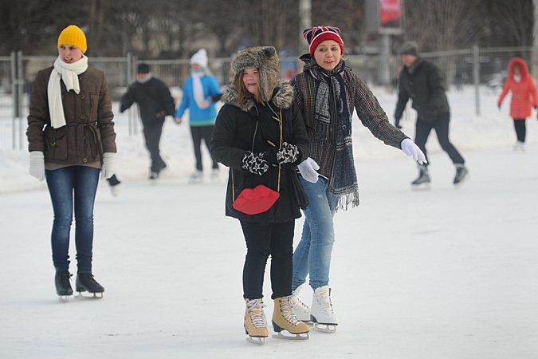

Катание на коньках у ребят - любимая забава. Ведь это лучший зимний отдых с друзьями, когда можно получить заряд бодрости и хорошего настроения! Корреспонденты нашей газеты представляют вашему вниманию расписание ледовых катков, действующих в городе.
Жители ЦАО могут сходить в ЛД «Арена», на открытые катки на Веспремской, на пересечении улиц 50 лет Октября - Запольная и на К. Маркса.
Арена, Ледовый дворец спорта
Где находится: ул. Веспремская, 9
Телефоны для справок: (4712) 57-67-54, 57-41-33.
Расписание: пн, вт, ср, чт, пт - 17.30, 19.00, 20.30. Сб, вс, праздничные дни - 14.30, 16.00, 17.30, 19.00, 20.30.
Цены: вход для взрослых (1 час) - 100 руб., прокат - 70 руб., вход для детей (1 час) - 50 руб., прокат - 40 руб. Кроме того, заточка коньков - 100 рублей.
Основные преимущества - есть раздевалки и гардероб. В выходные дни здесь большой наплыв посетителей. Поэтому стоит прийти заранее, чтобы не стоять в двух огромных очередях - в гардеробе и раздевалке. К сожалению, самые «ходовые» размеры быстро разбирают. И кстати, коньки дают только под залог - придется оставить либо крупную сумму денег, либо документ.
С семи часов вечера хозяевами льда становятся хоккеисты. Начинает работу детская секция по хоккею и фигурному катанию. На одной половине ребятишки гоняют шайбу, тренируются будущие звезды фигурного катания, на второй катаются посетители. И это большой минус. Так как в итоге получается, что катания больше похожи на массовую возню.
Для тех, кто быстро устает, здесь работает буфет, где оптимальные цены и свежий ассортимент. Можно всегда перекусить и набраться сил.
Открытый каток на улице Веспремской (во дворе ТЦ «Европа»)
В выходные и праздничные дни работает до 24.00. Чтобы взять коньки, надо было оставить документ, удостоверяющий личность.
Прокат коньков - есть размеры с 28 по 47. Правда, раздевалка очень маленькая и вечером, когда самый большой наплыв желающих, не всех вмещает.
Кстати, подобные открытые катки имеются во всех округах областного центра, так что отдохнуть и заодно приобщиться к здоровому образу жизни может любой желающий.
Каток «Талнах»
Где находится: ул. К. Маркса, 67
Цены: стоимость посещения - 80 рублей для взрослых и 60 для детей до 12 лет. Прокат коньков обойдется в 80 рублей за час. Если вы пришли со своими коньками, то платите только за вход 80 рублей и катаетесь в свое удовольствие.
Расписание: ежедневно с 10.00 до 23.00 часов. Музыка.
Ледяные площадки в Северо-Западном микрорайоне
Где находятся: залиты по улицам 50 лет Октября - Запольная.
Расписание: ежедневно с 14.00 до 22.00.
Цены: вход для детей - 60 рублей/час, для взрослых - 100 рублей/час. Прокат коньков - 60 рублей/час. Здесь есть теплая раздевалка. Заточка коньков на профессиональной заточной машине. Вход со своими коньками - 100 рублей на неограниченное время.
Роллердром
Где находится: Льговский поворот.
Расписание: с 11.00 до 22.00 часов.
Цены: аренда коньков и плата за вход - 140 рублей для взрослых/час, а для детей - 40 рублей/час. Посетителям предлагают также одноразовые носки, защиту на руки, ноги, шлемы, клюшки и шайбы. Со своими коньками удовольствие «разрезать» лед обойдется взрослым в 80 рублей, а детям - в 60.
Эта площадка идеальна для жителей Парковой, Магистрального проезда и Волокно. Правда, ледовое покрытие устраивает здесь не всех.
Кроме того, для жителей этого микрорайона приятная новость. На днях каток на улице Крюкова, 14 стал крытым. Благодаря этому он еще больше привлекает посетителей.
На пересечении улиц Куйбышева и Союзной работает каток с искусственным льдом для жителей Железнодорожного округа и Мурыновки.
Благодаря специальному покрытию кататься на таких площадках можно даже при плюсовой температуре.
Цены: вход на каток открыт для всех желающих - катание здесь бесплатное. За аренду коньков предусмотрена небольшая плата - 50 рублей/час. Сейчас изучается возможность сделать каток крытым, что позволит кататься на коньках в любую погоду независимо от времени года.
Еще одна площадка для любителей катания на коньках находится на улице Союзной, 26 (территория «Три океана»).
Расписание: в будни работают с 13.00 до 21.00, а в выходные и праздничные дни - с 12.00 до 17.00, с 17.00 до 18.00 - перерыв. И с 18.00 до 21.00. Прокат коньков - 50 рублей/час.
ДВОРОВЫЕ ПЛОЩАДКИ
На территории 11 школ уже стоят хоккейные коробки. Вот их адреса:
Школа № 3, 3-я Песковская, 23, тел. 35-75-22
Школа № 46, ул. Комарова, 27, тел. 35-66-74, 35-12-85
Школа № 28, ул. Широкая, 8, тел. 24-02-39
Школа № 48, ул. Серегина, 17, тел. 37-85-22
Школа № 56, ул. Магистральная, 22в, 37-90-02
Профессиональный лицей
№ 27, ул. Энгельса, 144 а, 35-08-34.
Школа № 40, ул. 50 лет Октября, 163, тел. 52-65-72
Школа № 52, пр. Дружбы, 14, тел. 51-77-02
Школа № 12, ул. Полевая, 19, тел. 70-03-91
Школа № 16, ул. 2-я Стрелецкая, 46, тел. 70-12-79
Школа № 38, ул. Островского, 10 а, 34-49-84.
Кстати, мини-катки появятся практически во всех дворах жилых домов.

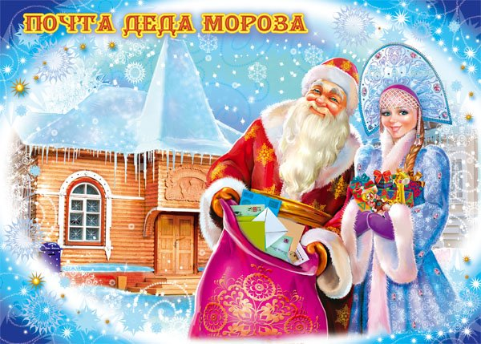
Куда и как писать новогоднее послание Деду Морозу?
Все дети искренне верят в Деда Мороза. Ведь именно Дед Мороз является тем волшебником, который исполняет все заветные желания и в новогоднюю ночь приносит долгожданные новогодние подарки. Поэтому, как правило, в начале декабря необходимо начинать подготовку к встрече Нового года и составить для Деда Мороза длинное письмо с перечислением заветных подарков. Послание нужно бросить в почтовый ящик и ждать, когда в волшебную ночь Дедушка Мороз исполнит все заветные желания.
Письмо российскому Деду Морозу
Российский Дед Мороз обосновался в Вологодской области, недалеко от города Великий Устюг, в резном тереме, где в праздничные дни он со своей свитой принимает в гости всех желающих. А в городе у Деда Мороза есть свой офис и даже почтамт с настоящим адресом:162390, Россия, г. Великий Устюг, Деду Морозу.
Дед Мороз третьего тысячелетия соответствует времени: он все чаще пересаживается с оленей на снегоход и даже обзавелся Интернет – адресом:
ded-moroz@morozko.net или dedmoroz@vologda.ru.
Письмо финскому Деду Морозу
Послание финскому Санте вложите в международный конверт и отправьте по адресу:
SANTA CLAUS, ARCTIC CIRCLE, 96930, ROVANIEMI, FINLAND.
И оно прилетит прямо в резиденцию Санты в деревню Рованиеми, где седобородый великан проживает с женой и друзьями-гномами. Маленькие товарищи владеют множеством языков, поэтому помогают Санта-Клаусу разбирать горы писем от детей со всего света. Пишите на русском или украинском — и в ответ из Финляндии придет красочное письмо на вашем родном языке.
Письмо лапландскому Деду Морозу
Лапландскому Деду Морозу можно отправить электронное письмо по адресу:
www.santaclausoffice.fi или www.santaclausonline.com ,
и вы непременно получите ответ в красочном конверте, если... заплатите за него около десяти долларов.
Кстати, заказать новогодний привет от заграничного Санты можно и на сайте www.santamail.org. Единственная трудность состоит в том, что все Интернет-манипуляции придется производить на английском языке.

Дорогие ребята! Какому бы Деду Морозу вы ни писали, новогоднее послание должно соответствовать правилам:
- письмо должно начинаться с приветствия, а не слов «пришли мне...»;
- содержать рассказ о себе, о том, как прошел год;
- включать пояснение, зачем указанные в послании подарки нужны;
- перед отправкой дать прочитать письмо родителям (это увеличит шансы получить желанный подарок).
Желаем удачи!

Новый год

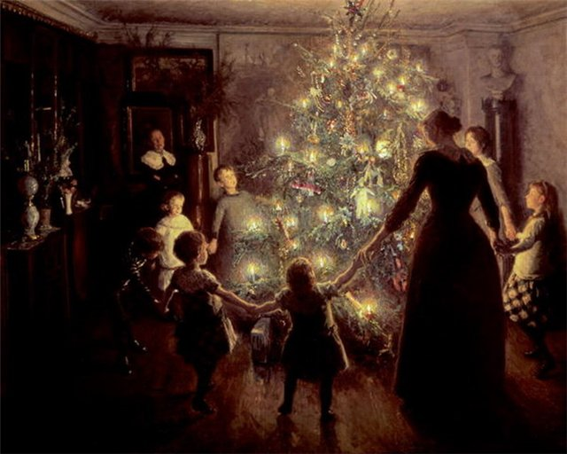

История праздника Новый год
Празднование Нового года имеет долгую и интересную историю. Наши предки, славяне, Новый год праздновали 1 марта - с наступлением тепла и началом полевых работ. В конце X в., с принятием христианства на Руси, был введён юлианский календарь. Счёт лет в нем вёлся от «сотворения мира», произошедшего, как утверждает церковь, за 5508 лет до начала нашего летосчисления.
В 1492 г. начало года на Руси было официально перенесено на 1 сентября. А в 1699 г., через несколько месяцев после того как 1 сентября россияне уже отпраздновали Новый год, им пришлось празднование повторить. 19 декабря Пётр I издал указ о реформе календаря в России, по которому следовало 1 января 1700 г. «...в знак доброго начинания и нового столетнего века в веселии друг друга поздравлять с Новым годом... по знатным и проезжим улицам у ворот и домов учинить некоторое украшение от древ и ветвей сосновых, еловых и можжевеловых... чинить стрельбу из небольших пушечек и ружей, пускать ракеты, сколько у кого случится, и зажигать огни». Гулянья продолжались всю ночь. Новый год стал отмечаться 1 января, и было принято христианское летосчисление - от Рождества Христова.
А в XX в., в первые годы после революции, новогодний праздник был отменён как религиозный. Декретом Совнаркома (Совета народных комиссаров) 25 января 1918 г. «в целях установления в России одинакового почти со всеми культурными народами исчисления времени» был введён новый календарь, новый стиль, отличавшийся от старого стиля на 13 дней.
С тех пор празднование Нового года наступает на 13 дней раньше. Однако Старый Новый год надолго сохранился в памяти людей. Поэтому сегодня наши соотечественники встречают и Новый год (1 января), и Старый Новый год (13 января).

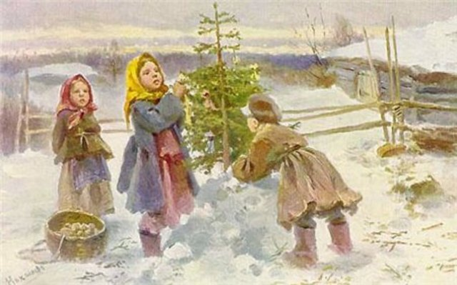

Традиции празднования Нового года
В наши дни уже трудно представить площади города без пышных и нарядных елей. Когда-то у древних славян, литовцев и эстонцев ель считалась деревом, приносящим мир и счастье. Сегодня она стала символом празднования Нового года во многих странах.
Считается, что первые неукрашенные ели появились в Германии в VIII в. По легенде, монах Бонифаций, читая проповедь друидам о Рождестве, срубил дуб. Он сделал это, чтобы убедить язычников в том, что дуб не является священным и неприкосновенным деревом. Падая, дуб свалил на своём пути все деревья, не тронул только молодую ель. Бонифаций понял это как чудо и воскликнул: «Да будет ель деревом Христа!»
С XVI в. в Германии и Швейцарии в домах ставили маленькие ёлочки, украшенные яблоками, которые по окончании праздника разрешалось снимать детям и беднякам. Этот обычай перешёл позже в Скандинавию, Францию и другие страны, даже в те, где ели вообще не растут.
В России ёлка как атрибут Нового года впервые появилась в петровские времена. Древнегерманский обычай христианская церковь включила в рождественский обряд. Ёлочные украшения и свечи стали символизировать евангельскую историю рождения Иисуса Христа. Свечи напоминали тепло жилища Вифлеема, в котором было отказано Марии и Иосифу. Звезда на вершине ёлки ассоциировалась с Вифлеемской звездой, указавшей волхвам путь к пещере, где родился Христос.
Первая публичная ёлка в России была зажжена в 1852 г. на Екатерингофском вокзале в Петербурге. В советское время этот обычай восстановили только в 1935 г., правда, приурочили этот процесс уже не к Рождеству, а к Новому году.
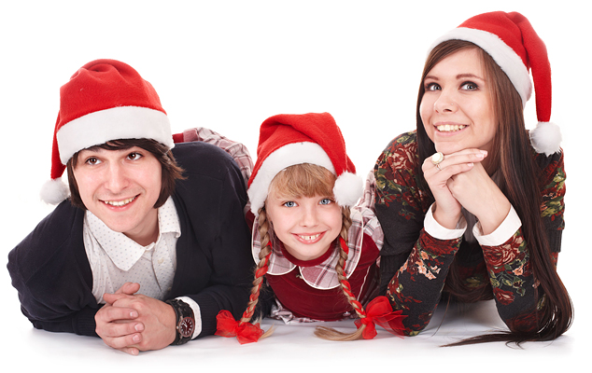

Новогодние приметы
• Если на Новый год небо звёздное - к урожаю. На Новый год звёзд густо - ягоды будут.
• Повсеместно не разрешалось в первый день года выполнять тяжёлую и грязную работу - иначе весь год пройдёт в сплошном тяжёлом труде без отдыха.
• Считалось, если в Новый год постучать по дереву груши или яблони, то на этом дереве будет обильный урожай.
• В Новый год первому покупателю отдают товар дёшево, придерживаясь поговорки «дорог почин».
• Умываясь в первый день года, нужно класть в воду золотые и серебряные вещи, чтобы быть крепким и красивым.
• В Новый год нельзя отдавать долги, иначе весь год будешь тратиться.
• Если в первый день года после обеда первым встретить на улице мужчину, то весь год будешь здоровым.
• Чихнуть на Новый год – к счастью в течение всего года.

День Рождения Деда Мороза
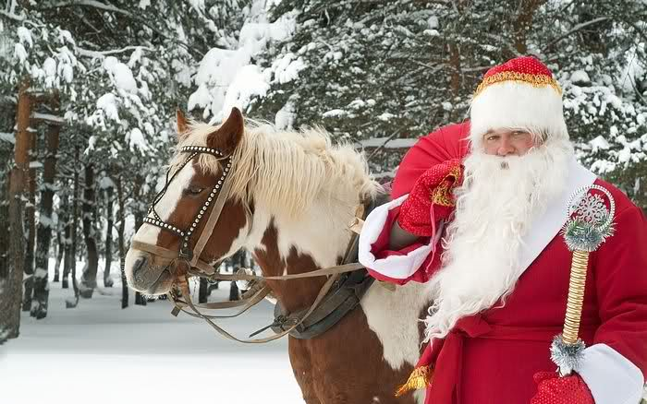
18 ноября в России официально празднуют день рождения Деда Мороза. Каков возраст зимнего волшебника - доподлинно неизвестно, но точно, что более 2000 лет. Дату рождения Деда Мороза придумали сами дети, поскольку именно в этот день на его вотчине - в Великом Устюге - ударяют морозы и в свои права вступает настоящая зима, а с ее приходом рождается волшебство в лице доброго и справедливого волшебника, олицетворяющего Новый год и приход зимы, - Деда Мороза.
Особенно тщательно к этому празднику готовятся на родине именинника. В этот день открывают специальный почтовый ящик, предназначенный для сбора писем для Деда Мороза с пожеланиями и поздравлениями. Этой возможностью с удовольствием пользуются и местные детишки, и приезжие туристы.
Поздравить сказочного именинника приезжают его многочисленные родственники - Санта-Клаус из Финляндии, Чисхан - якутский Дед Мороз, карельский Паккайне, зимний сказочник Микулаш из Чехии, Снегурочка из Костромы, а также официальные делегации из Вологды, Москвы, Нижнего Новгорода и многих других городов.
А надежные помощники Деда Мороза каждый год готовят ему в подарок новый костюм, украшенный самобытной вышивкой. А дети зовут его ласково - «Дедушка Мороз».

Символ 2014 года - Лошадь
Согласно древнему восточному календарю символ 2014 года – Синяя Лошадь. Этому благородному животному присущи такие качества, как напористость, трудолюбие, практичность.
Год 2014, год синей Лошади, будет динамичным, как и сам его талисман. Кстати, деревянные лошадки отличаются от своих «сородичей» добротой, великодушием, мягкостью характера, у них развито воображение. Им присущ неординарный склад ума, что помогает во многих ситуациях принимать нестандартные, но действенные решения.
Год Лошади соответствует следующим годам рождения: 1930, 1942, 1954, 1966, 1978, 1990, 2002, 2014

